BÀI VIẾT VỀ GƯƠNG “NGƯỜI TỐT, VIỆC TỐT “
Chủ tịch Hồ Chí Minh - vị lãnh tụ kính yêu của dân tộc Việt Nam luôn là tấm gương sáng để mỗi con người Việt Nam phấn đấu noi theo. Cho đến ngày nay đã có rất nhiều tấm gương tấm gương người tốt việc tốt học tập và làm theo lời Bác trên khắp cả nước. Tất cả mọi người đều muốn đóng góp một phần công sức, trí tuệ của mình vào sự nghiệp xây dựng đất nước Việt Nam ngày càng giàu mạnh và phát triển. Trong đó phải kể đến những thầy giáo, cô giáo mang trên mình sứ mệnh trồng người, những người không quản nhọc nhằn, vất vả vì đàn em thân yêu. Tôi muốn nói đến một người như thế, một tấm gương học tập và làm theo lời Bác.Đó chính là người đồng nghiệp của tôi, cô giáo Trần Thị Thu Thủy, Bí thư chi bộ, Hiệu trưởng trường Tiểu học Quang Lãng thân thương.
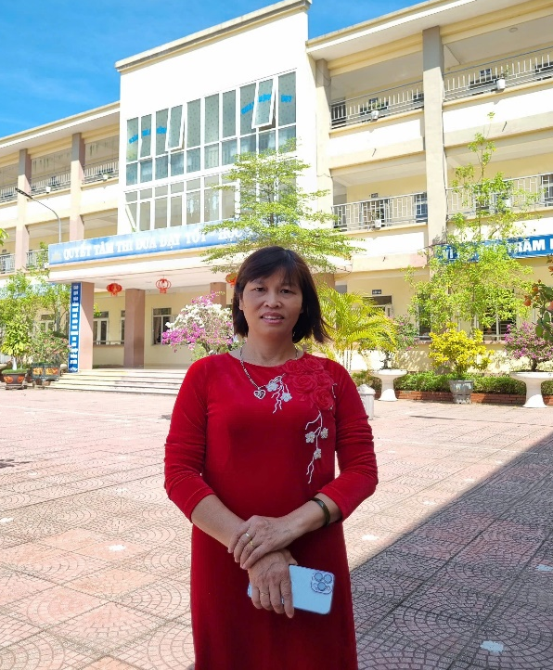
Chân dung cô Trần Thị Thu Thuỷ - Bí thư chi bộ, Hiệu trưởng nhà trường
Cô giáo Trần Thị Thu Thủy, Bí thư chi bộ, Hiệu trưởng trường Tiểu học Quang Lãng là tấm gương tiêu biểu tâm huyết với nghề, làm theo lời Bác, điển hình trong công tác quản lý. Những năm qua, cô đã xây dựng Hội đồng sư phạm nhà trường thành một tập thể đoàn kết, trí tuệ, dân chủ, kỷ cương, tình thương và trách nhiệm. Đồng thời, luôn quan tâm đến hoàn cảnh, nguyện vọng từng cán bộ, giáo viên, công nhân viên trong nhà trường, cảm thông, chia sẻ, tạo điều kiện để họ công tác tốt. Cô đi đầu trong việc vận dụng nhiều phương pháp mới để nâng cao chất lượng giáo dục và đổi mới quản lý. Đặc biệt, cô vận dụng tốt các biện pháp quản lý bằng kế hoạch, bằng pháp chế; hưởng ứng các cuộc vận động và phong trào thi đua của Nhà nước và ngành giáo dục; thực hiện tốt công tác phối hợp với Công đoàn cơ sở, sự lãnh đạo của chi bộ Đảng trong nhà trường. Để công tác quản lý đạt hiệu quả cao, ngoài trách nhiệm thực hiện các nhiệm vụ theo chức năng, bản thân cô tự trau dồi chuyên môn, tham gia nhiều lớp bồi dưỡng nghiệp vụ quản lý hiệu trưởng; các lớp tập huấn do ngành giáo dục tổ chức để nắm bắt tình hình, cải tiến công tác quản lý tại đơn vị mình. Nhờ vậy, trong những năm qua công tác quản lý của trường luôn thường xuyên được đổi mới một cách rõ rệt. Ngoài ra, cô còn dành nhiều thời gian cho việc nghiên cứu, viết sáng kiến chuyên môn …để nâng cao chất lượng dạy học trong nhà trường
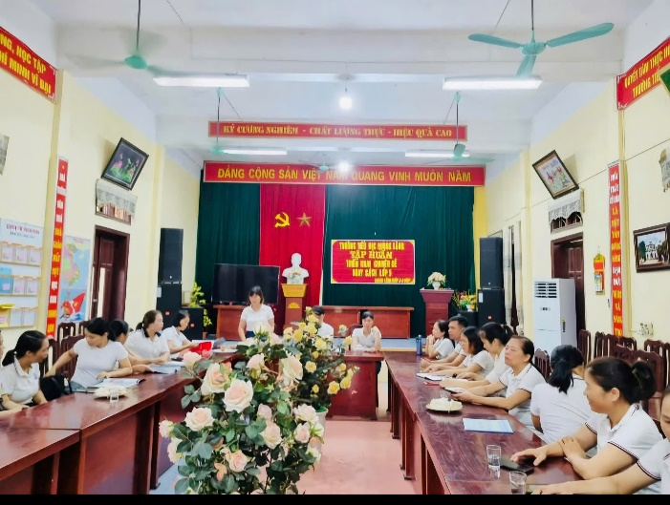  Cô Trần Thị Thu Thuỷ triển khai chuyên đề thay sách. | 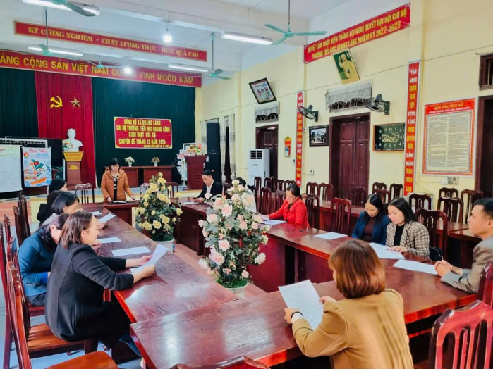  Cô Trần Thị Thu Thuỷ chủ trì sinh hoạt chi bộ theo chủ đề tháng.
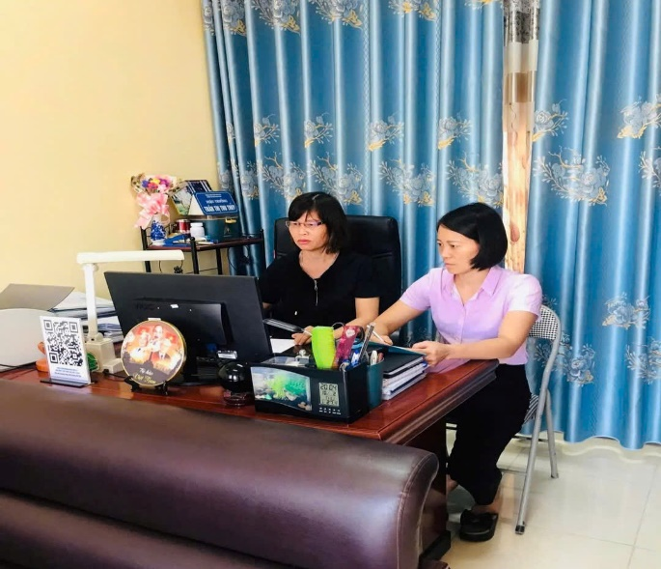
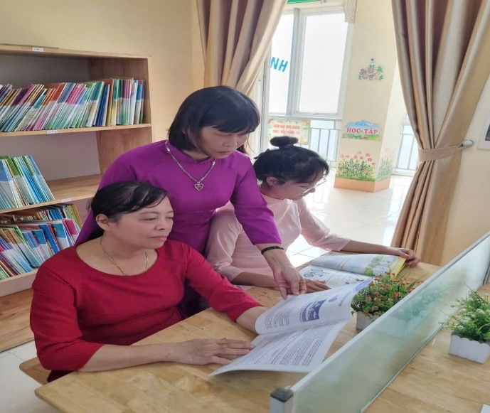
Cô Trần Thị Thu Thuỷ đang cùng các đồng nghiệp tham gia buổi tập huấn trên nền tảng số, nghiên cứu phương pháp mới nâng cao chất lượng giáo dục và đổi mới phương pháp quản lý hiệu quả.
Với cương vị là Bí thư chi bộ, Hiệu trưởng nhà trường, cô luôn phối hợp chặt chẽ giữa các ban ngành của địa phương, đề cao trách nhiệm chủ động trong “Học tập và làm theo tư tưởng, đạo đức, phong cách Hồ Chí Minh” chú trọng việc “Học tập” đến “làm theo” từ đó tạo ra chuyển biến rõ nét về nhận thức trách nhiệm của cán bộ, Đảng viên và quần chúng trong trường học. Cô đã chỉ đạo đẩy mạnh việc học tập và làm theo tấm gương, đạo đức Hồ Chí Minh, gắn với các cuộc vận động, phong trào thi đua của ngành giáo dục, trong đó nổi bật là phong trào “Xây dựng trường học thân thiện, học sinh tích cực”, “Mỗi thầy, cô giáo là một tấm gương đạo đức, tự học và sáng tạo”... Từ những lời ăn tiếng nói nhẹ nhàng đầy trách nhiệm đến những cử chỉ nhỏ nhất trên sân trường như: tự tay nhặt giấy loại bỏ vào thùng rác, tạo thành thói quen cho mỗi thầy cô giáo, học sinh nhà trường; đến thiết kế trồng, chăm sóc, bảo vệ bồn hoa cây cảnh khuôn viên nhà trường; đôn đốc, hướng dẫn mỗi thầy, cô giáo, học sinh học theo Bác tiết kiệm sử dụng điện, nước…, cô đều quán triệt và gương mẫu thực hiện.
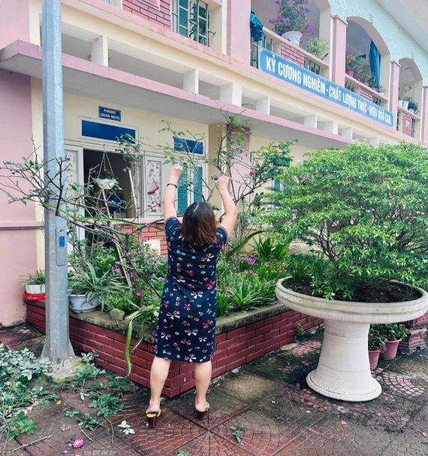  Cô Trần Thị Thu Thuỷ thiết kế trồng, chăm sóc, bảo vệ bồn hoa cây cảnh khuôn viên nhà trường. | 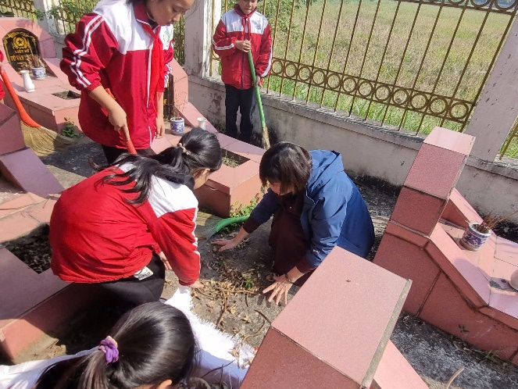  Cô Trần Thị Thu Thuỷ tự tay dọn dẹp nghĩa trang cùng các em học sinh.
Cô thường xuyên tham mưu với cấp ủy, chính quyền địa phương vận động trẻ em đúng 6 tuổi vào lớp 1. Xây dựng Kế hoạch hoạt động chuyên môn; kiểm tra giáo án và kế hoạch bộ môn; nâng cao năng lực quản lý các hoạt động sau khi dạy của từng giáo viên như kế hoạch bài giảng, đồ dùng dạy học. Cô thường xuyên kiểm tra giáo viên nhằm thúc đẩy quá trình đổi mới phương pháp, giúp giáo viên vận dụng đúng đắn phương pháp dạy học tích cực vào thực tế. Xây dựng và kiểm tra chuyên đề các môn học trong nhà trường một cách đều đặn có khoa học nhằm giúp giáo viên nắm vững các phương pháp dạy học, đặc biệt chú ý phương pháp dạy học tích cực, khuyến khích giáo viên đổi mới cách dạy để đáp ứng khả năng học tập của từng đối tượng học sinh trong lớp. Cô giáo luôn quan tâm, chú trọng đến công tác bồi dưỡng học sinh có năng khiếu, học sinh giỏi và phụ đạo học sinh yếu, xây dựng kế hoạch ngay từ đầu năm học, phân công giáo viên theo dõi kiểm tra đôn đốc nên kết quả học tập của các em ngày càng nâng cao. Cô cũng thường xuyên quan tâm rèn luyện kỹ năng sống cho học sinh, tổ chức các hoạt động tập thể, vui chơi lành mạnh, qua đó, giúp các em phát triển toàn diện.
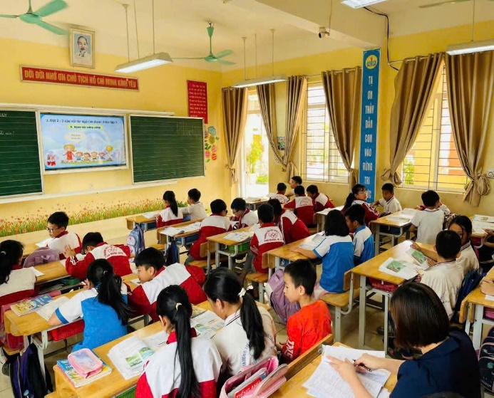
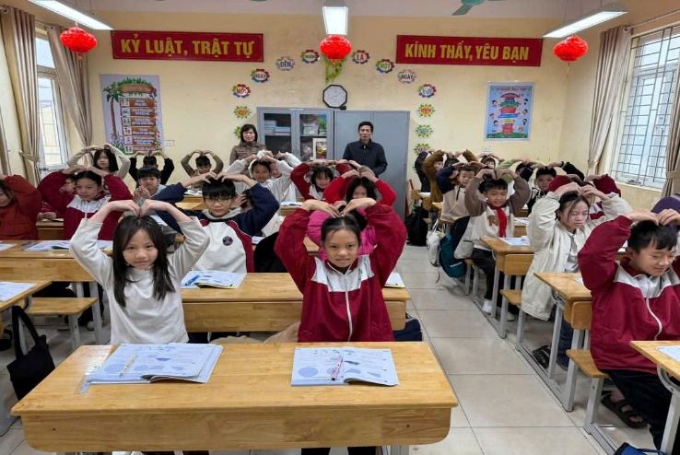
Cô Trần Thị Thu Thuỷ thường xuyên dự giờ thăm lớp thúc đẩy quá trình đổi mới phương pháp.

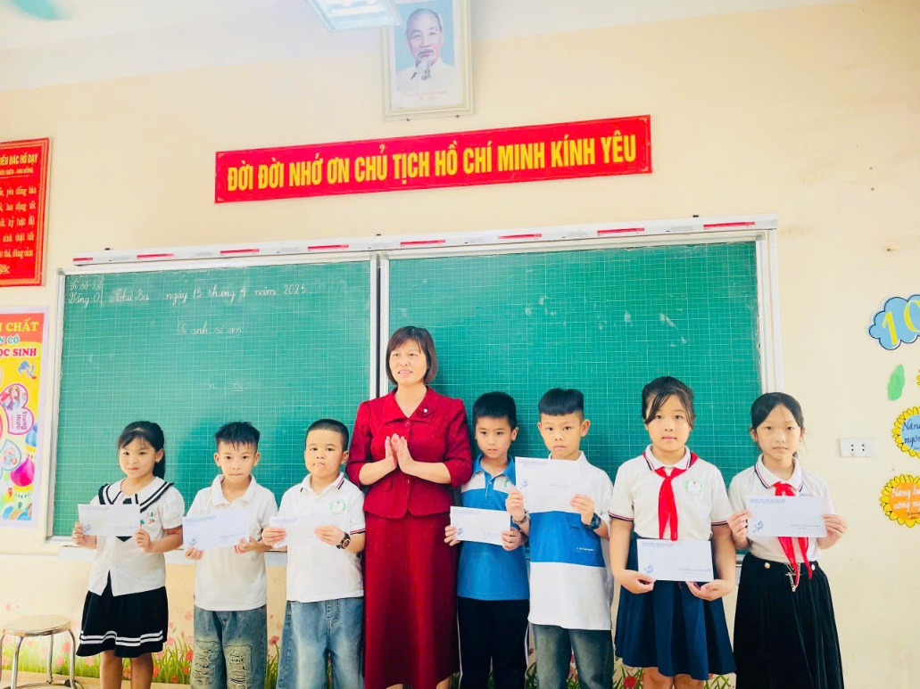
Cô Trần Thị Thu Thuỷ có món quà động viên tinh thần học sinh có kết quả cao trong các kì thi
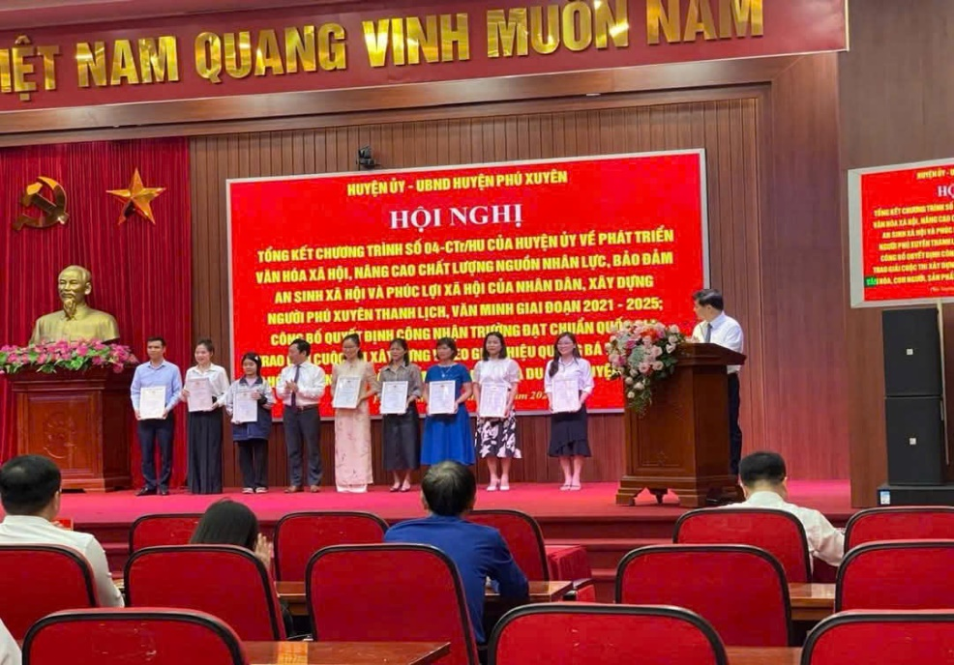
Cô Trần Thị Thu Thuỷ và Thầy Nguyễn Văn Diện nhận giải thưởng cuộc thi xây dựng video clip: “ Phú Xuyên – Phố trong làng”
Một điều đáng quý hơn cả, đó là tình cảm mà cô dành cho đồng nghiệp, một sự lắng nghe chia sẻ và cảm thông sâu sắc. Cô dành cho chúng tôi những lời động viên, khích lệ, những lời góp ý chân thành nhất. Đó không đơn giản là quan hệ lãnh đạo với cấp dưới mà là tình bạn, tình đồng chí, tình anh chị em cao cả. Hội đồng giáo dục nhà trường đều quý mến cô Hiệu trưởng, bởi cô là một tấm gương sáng trong công tác quản lý, tạo sức mạnh bằng tinh thần đoàn kết với tác phong giản dị, yêu thương và luôn giúp đỡ đồng nghiệp một cách chân tình. Cô thực sự là bông hoa tiêu biểu trong việc “Học tập và làm theo tư tưởng, đạo đức, phong cách Hồ Chí Minh”
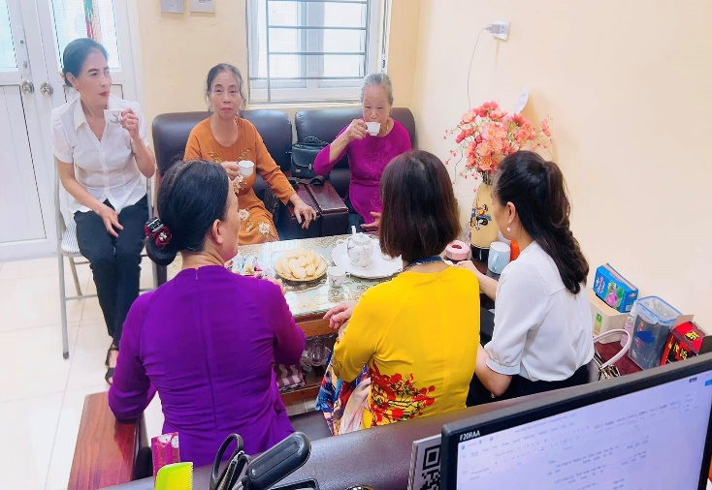 | 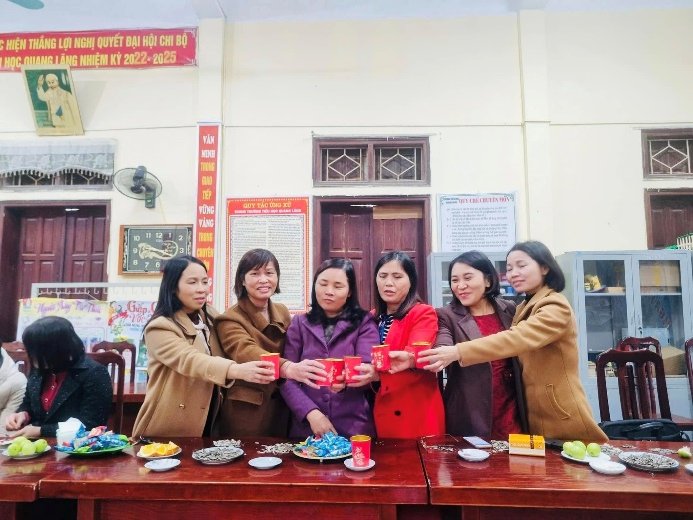
Cô Trần Thị Thu Thuỷ luôn lắng nghe, chia sẻ, động viên khích lệ đến các cán bộ, giáo viên, nhân viên đã và đang công tác trong Nhà trường.
Ai đó đã từng nói: “Một thầy cô giáo như ngọn nến đốt chính mình để soi rọi cho người khác”. Không hiểu sao mỗi lúc ngẫm nghĩ về câu nói ấy, trong lòng tôi và các đồng nghiệp trong trường lại nghĩ đến người bí thư chi bộ, hiệu trưởng của mình. Đối với chúng tôi, cô Trần Thị Thu Thủy không chỉ là một người lãnh đạo nhiệt huyết tận tâm đầy năng lực, người bạn thẳng thắn chân tình mà còn là một tấm gương sáng để chúng tôi học tập, rèn luyện, cống hiến nhiều hơn cho mái trường Tiểu học Quang Lãng thân thương này.
Người viết
Giáo viên: Đặng Lan Anh

